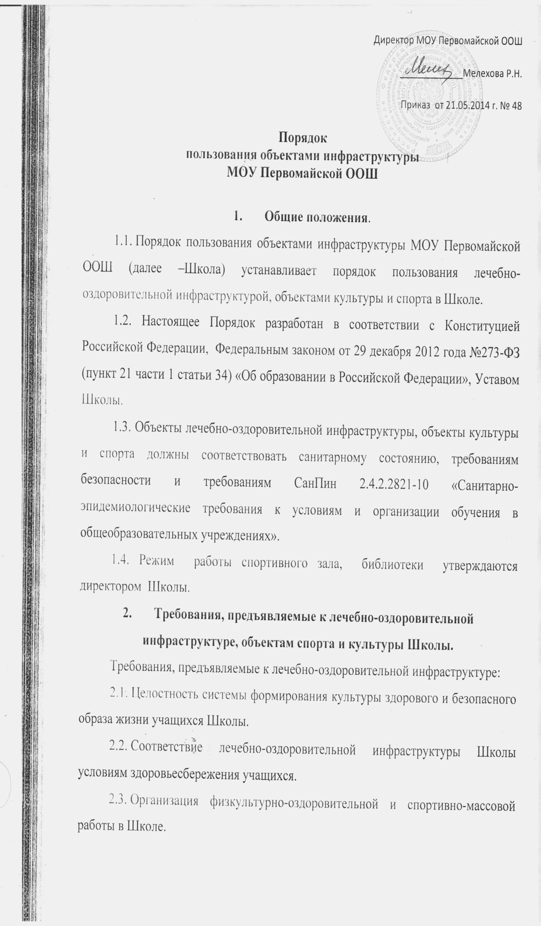

2.4. Организация системы просветительской и методической работы с участниками образовательного процесса по вопросам здорового и безопасного образа жизни.

2.5. Комплексное сопровождение системы формирования культуры здорового и безопасного образа жизни учащихся.

2.6. Обеспечение объектов лечебно-оздоровительной инфраструктуры, объектов культуры и спорта Школы для пребывания учащихся естественной и искусственной освещенностью, воздушно-тепловым режимом в соответствии с требованиями санитарных правил.

2.7. Организация физкультурно-оздоровительной работы с учащимися всех групп здоровья.

2.8. Организация динамических пауз (динамических перемен), физкультминуток на занятиях, способствующих эмоциональной разгрузке и повышению двигательной активности.

**3. Порядок пользования лечебно-оздоровительной**

**инфраструктурой Школы.**

3.1. Медицинское обслуживание учащихся обеспечивается Первомайским ФАП (ОГБУЗ Нейская районная больница), которые закреплены за общеобразовательным Школой и наряду с администрацией и педагогическими работниками несут ответственность за проведение лечебно-оздоровительных и лечебно-профилактических мероприятий, соблюдение санитарно-гигиенических норм, режим и качество питания учащихся.

**3. Порядок пользования объектами культуры Школы.**

3.1. Задачами объектов культуры являются:

3.1.1. Воспитание у учащихся патриотизма, гражданственности, бережного отношения к традициям, культуре и истории своего и других народов.

3.1.2. Приобщение детей и подростков к историческому и духовному наследию страны, области, района.

3.1.3. Организация культурной, методической, информационной и иной деятельности.

3.1.4. Содействие в проведении учебно-воспитательного процесса.

3.2. Ответственность за работу и содержание объектов культуры в состоянии, отвечающем требованиям безопасности и санитарных норм, возлагается на заместителя директора по УВР и безопасности ОУ.

3.3. Объекты культуры могут использоваться для проведения уроков в нетрадиционных формах, проведения творческих занятий, внутриклассных и общешкольных мероприятий, репетиций.

**4. Порядок пользования объектами спорта Школы.**

4.1. К объектам спорта относятся:

4.1.1. Спортивные залы и обслуживание их помещения (раздевалки, душевые и др.).

4.1.2. Спортивная площадка.

4.2. Задачами объектов спорта являются:

4.2.1. Реализация учебного плана, занятий внеурочной деятельностью, спортивных секций и т.д.

4.2.2. Повышение роли физической культуры в оздоровлении учащихся, предупреждению заболеваемости и сохранения их здоровья.

4.2.3. Организация и проведение спортивных мероприятий.

4.2.4. Профилактика вредных привычек и правонарушений.

4.3. Ответственность за работу и содержание объектов спорта в состоянии, отвечающем требованиям безопасности и санитарных норм, возлагается на учителей физической культуры, заместителя директора по УВР и педагогов дополнительного образования в соответствии с их должностными инструкциями.

4.4. Объекты спорта могут использоваться для проведения уроков физической культуры, проведения творческих занятий спортивного направления, проведения внутриклассных и общешкольных мероприятий спортивного содержания, тренировок, спортивных игр, спортивных соревнований, других мероприятий.

**5. Права и обязанности пользователей объектами**

**лечебно-оздоровительной инфраструктурой,**

**объектами культуры и спорта Школы.**

5.1. Пользователь объектами имеет право:

5.1.1. Получать постоянную информацию о предоставляемых услугах объектами и мероприятиях, проводимых Школой.

5.1.2. Пользоваться объектами в соответствии с локальными актами Школы.

5.2. Пользователь объектами обязан:

5.2.1. Выполнять правила поведения в объектах инфраструктуры Школы.

5.2.2. Приходить в специальной форме (в зависимости от мероприятия) в соответствии с Положением о требованиях к внешнему виду и одежде обучающихся МОУ Первомайской ООШ.

5.2.3. Поддерживать порядок и дисциплину во время посещения объектов инфраструктуры Школы.

5.2.4. Не нарушать правила техники безопасности, пожарной безопасности и санитарно-гигиенических правил и норм.

5.2.5. Незамедлительно сообщать ответственным лицам о случаях обнаружения подозрительных предметов, вещей, о случаях возникновения задымления или пожара.

**6. Управление.**

7.1. Ответственность за деятельностью объектов возлагается на директора Школы.

7.2. Общее руководство за организацией деятельности объектов и соблюдение санитарно-гигиенических правил и норм осуществляет заведующий хозяйством.

7.3. Ответственность за реализацию основных задач объектов возлагается на заместителя директора по УВР и безопасности ОУ.